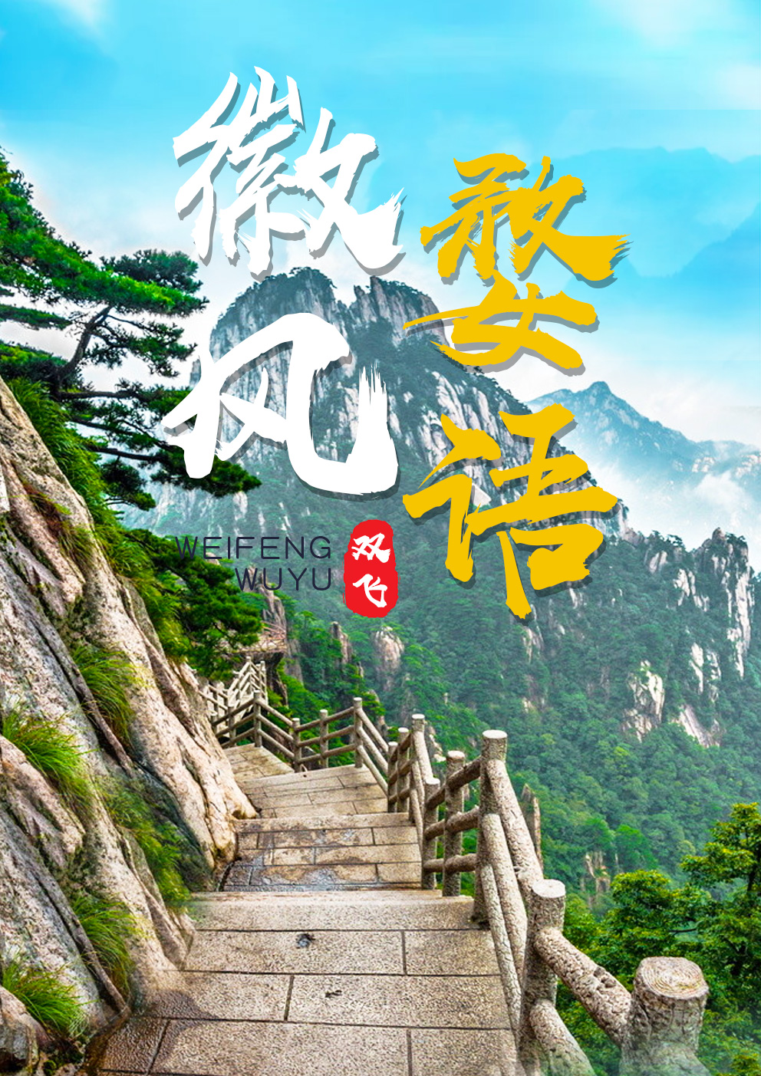

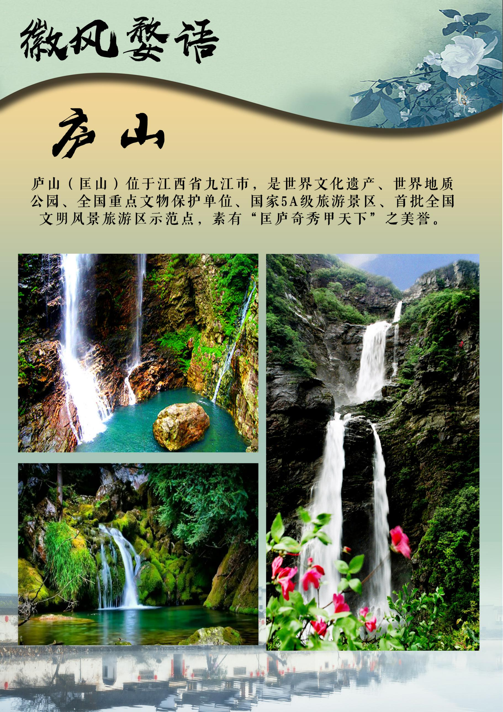
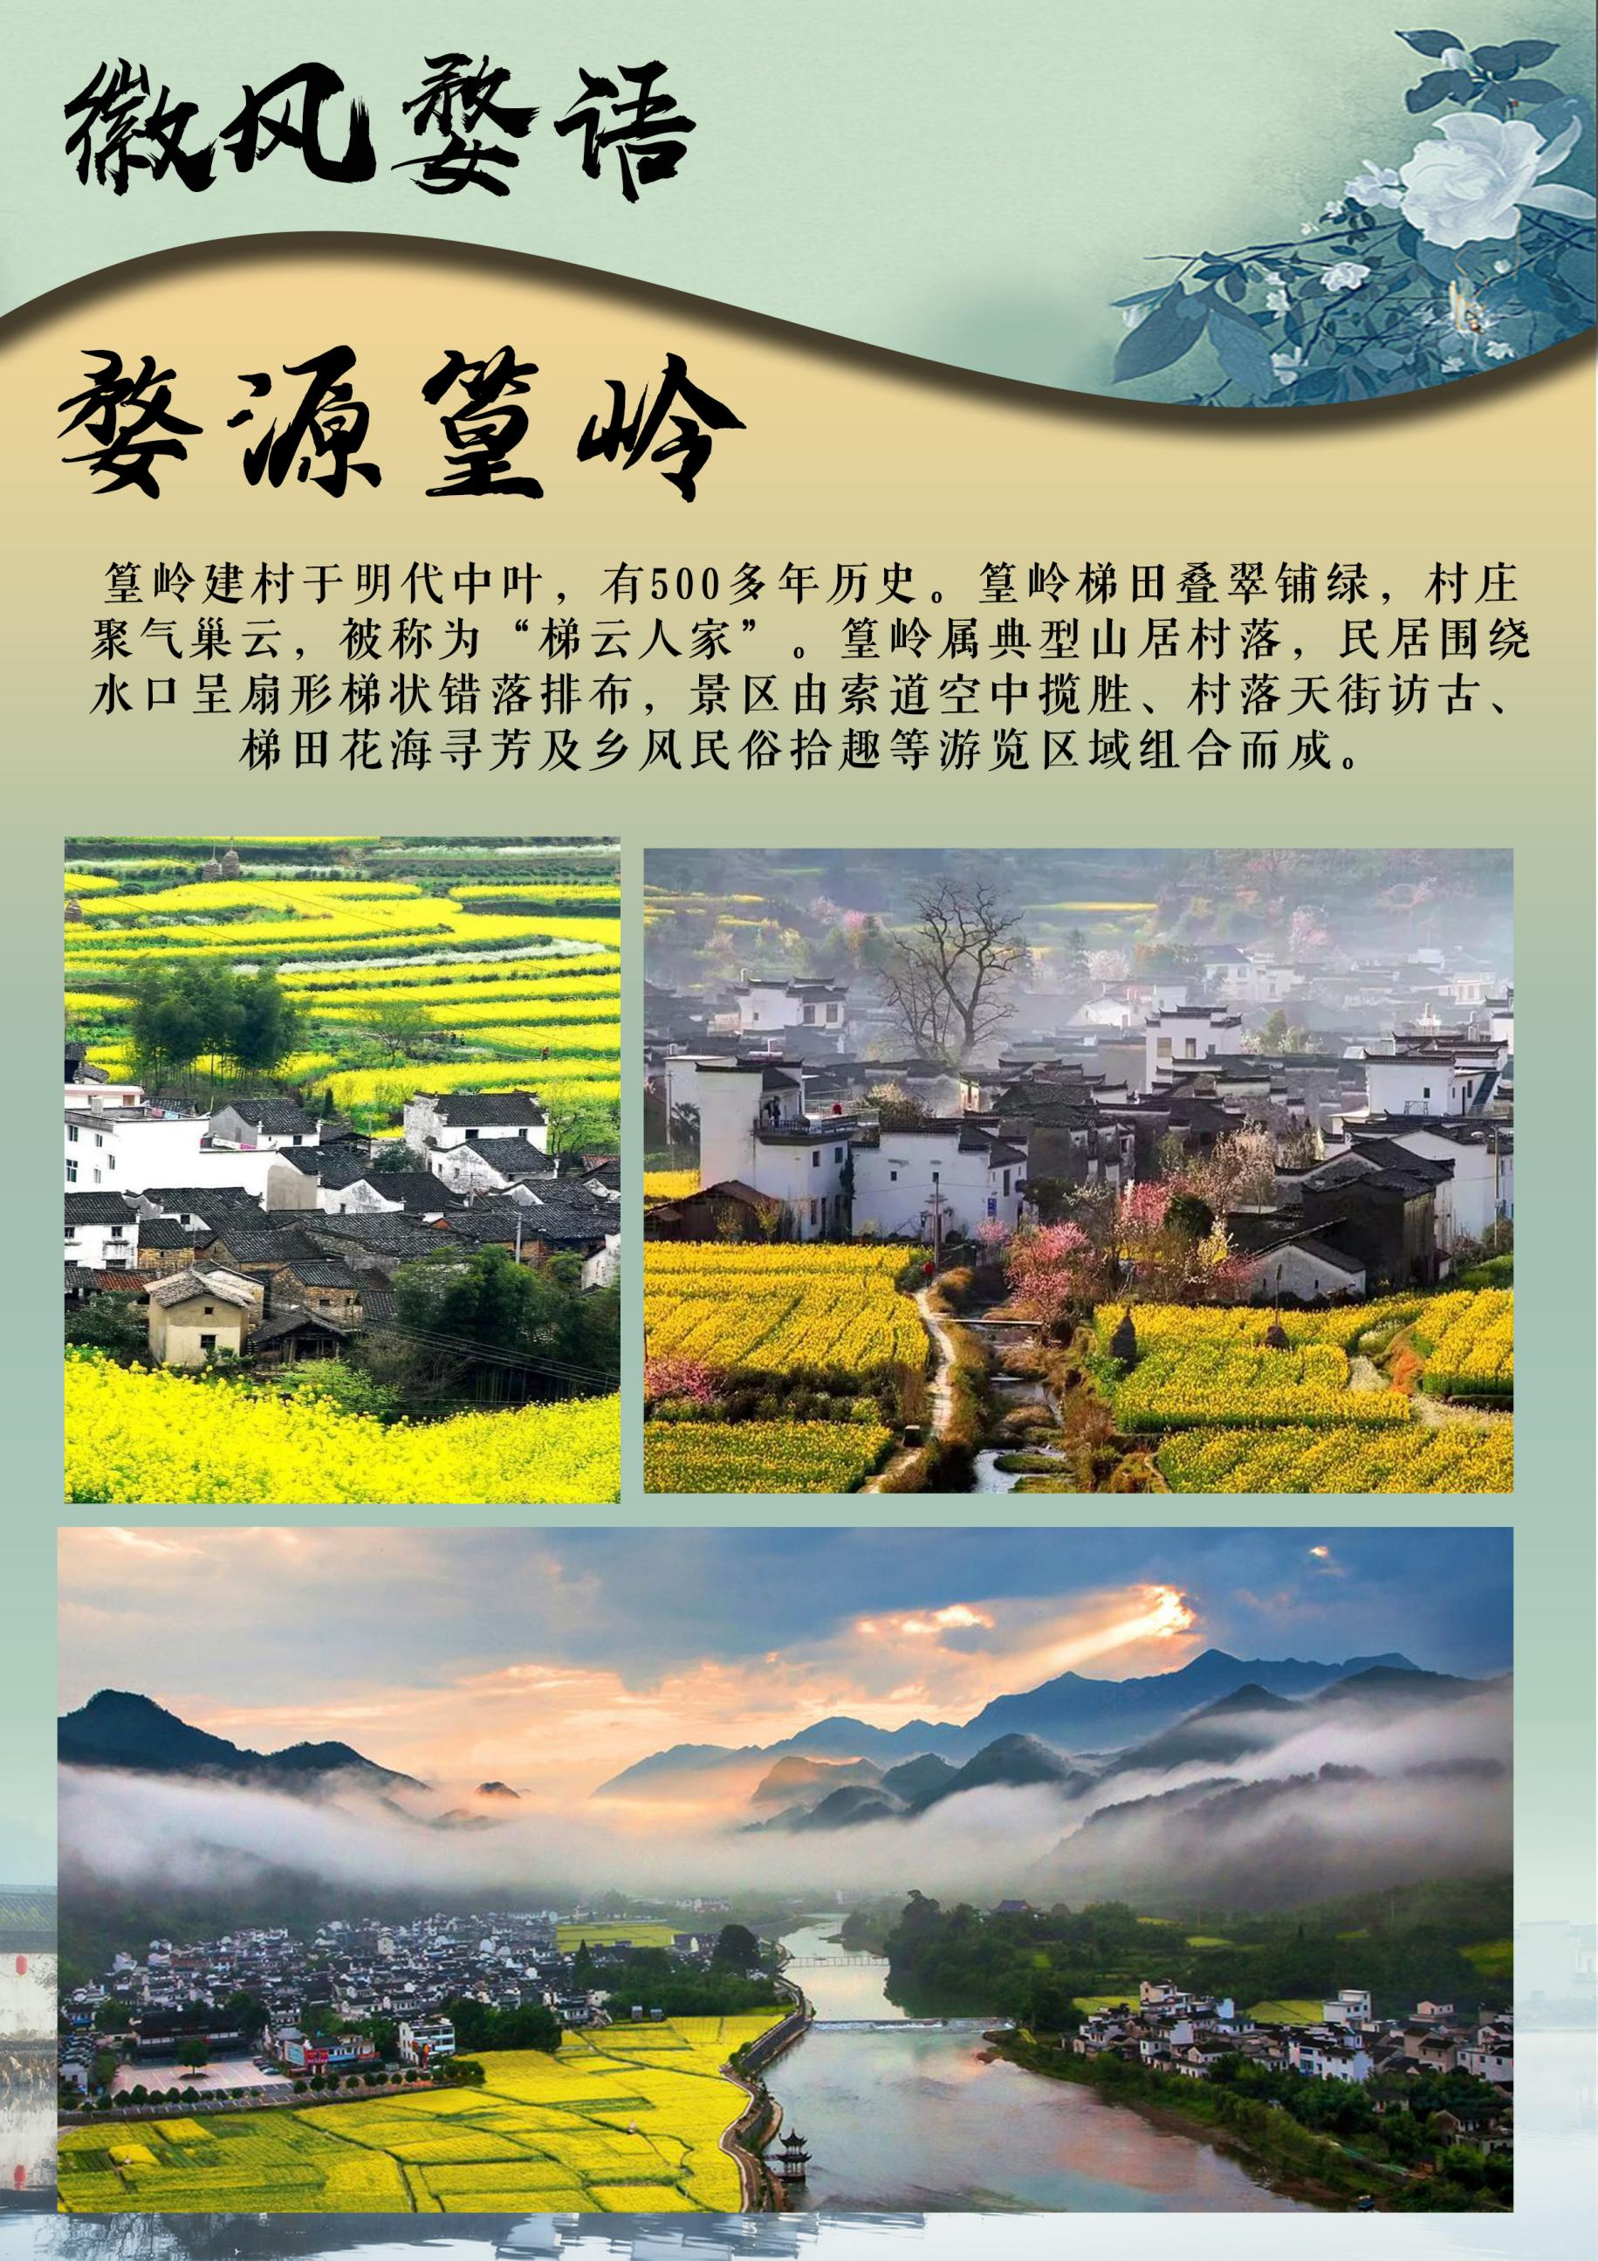
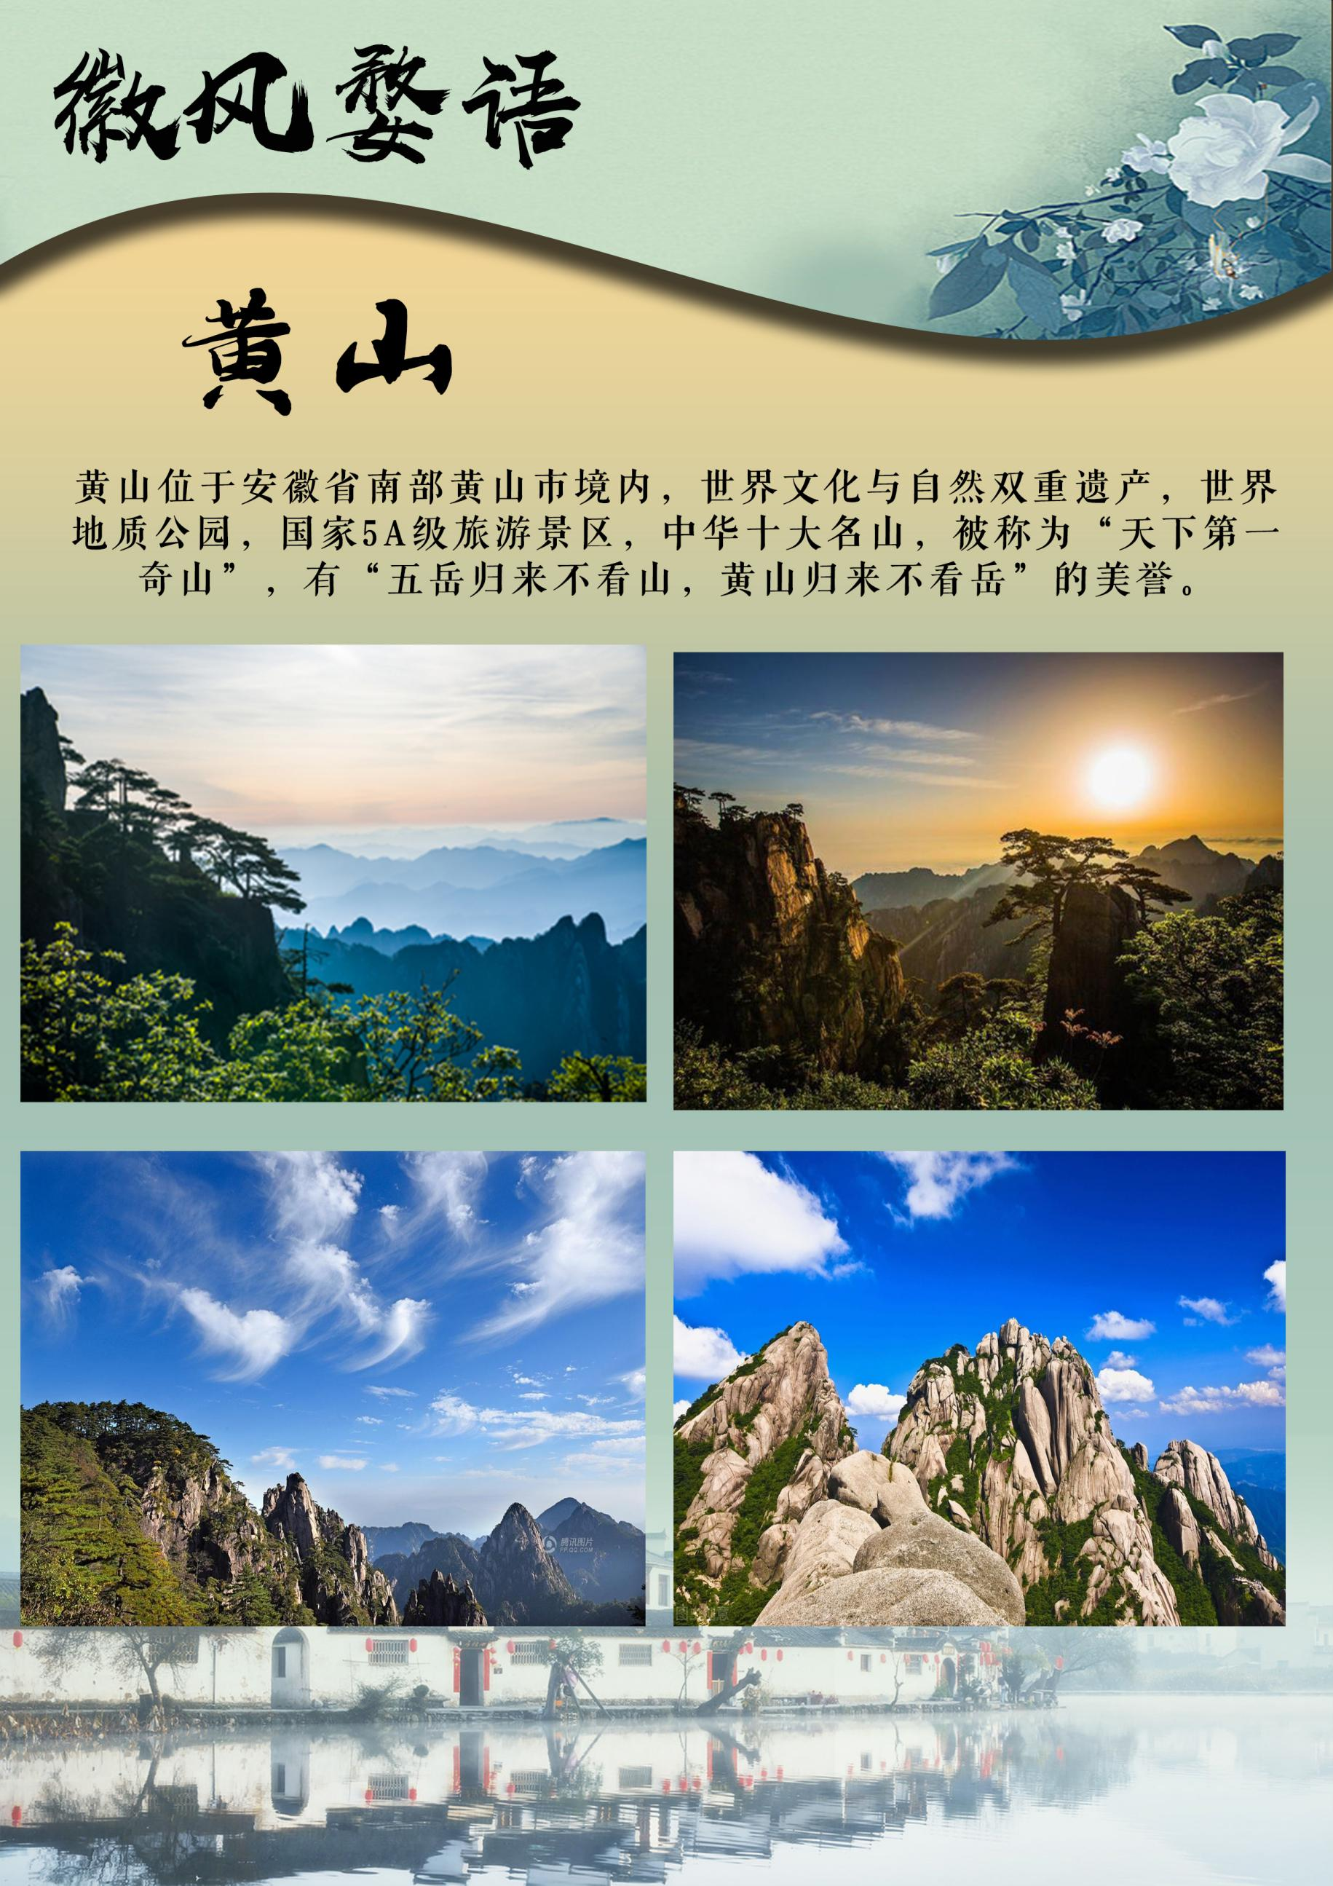
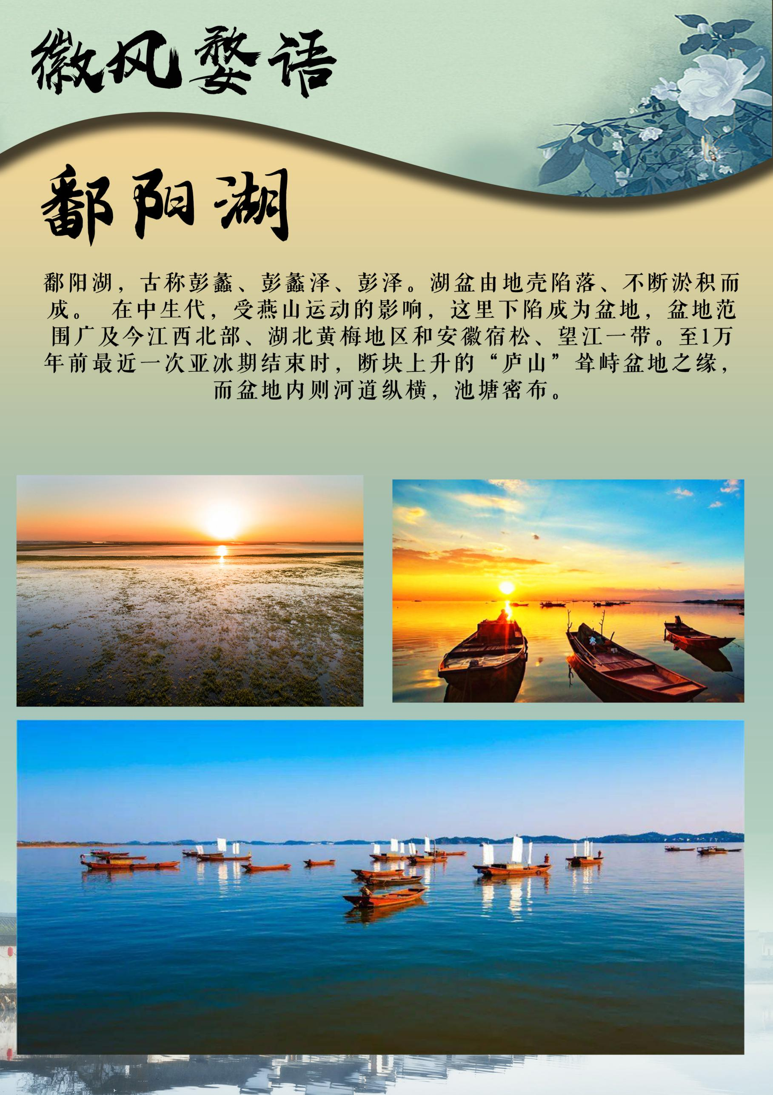
第一天 | 昆明-南昌
用餐： |  | 住宿：南昌
昆明机场乘机前往南昌，接机后送至南昌携程四钻或同级品牌连锁，办理入住休息。
第二天 | 南昌-三叠泉—屯溪老街
用餐：早晚 |  | 住宿：黄山区域
早餐后车赴庐山（车程约2.5小时），参观游览素有“庐山第一奇观”之称【三叠泉瀑布】（含门票，不含观光车20元/人）,三叠泉涧水由五老峰崖口流出，分三级跌下，故名“三叠泉”，亦称“三级泉”、“水帘泉”，古人称“匡庐瀑布，首推三叠”，“不到三叠泉，不算庐山客”，三叠泉由大月山、五老峰的涧水汇合，从大月山流出，经过五老峰背，由北崖悬口注入大盘石上，又飞泻到二级大盘石，再喷洒至三级盘石，形成三叠，故名；势如奔马，声若洪钟，总落差155米。瀑布分三叠，各异其趣，古人描绘曰：“上级如飘云拖练，中级如碎石摧冰，下级如玉龙走潭。”瀑布以其“飞流直下三千尺，疑是银河落九天”的磅礴气势，215 米的巨大落差列为全国四大瀑布之一。游玩结束后车赴游览【屯溪老街】（送至老街后散团自由活动，自行回酒店，不游览的客人安排车送回酒店），在此您可以领略江南古镇的风韵、感受徽派建筑的精髓，也可驻足在酒肆茶楼小憩，或者在古街上闲逛，自由选购文房四宝、旅游工艺品、土特产等；
第三天 | 黄山
用餐：早晚 |  | 住宿：婺源
早餐后，乘BUS赴美丽的【黄山风景区】（含门票，索道上90元/人自理+下80元/人自理），换乘景区小交通（38元/人自理）赴前山慈光阁票房，玉屏索道(8分钟)上山游览迎客松，玉屏楼景区、远眺天都峰、经黄山第一高峰莲花峰至百步云梯、鳌鱼洞（一线天）、鳌鱼峰、天海，用中餐（自备食品）后登黄山第二高峰—光明顶，远眺飞来石，（游览约3.5小时）。抵达白鹅岭索道站，乘缆车下山（8分钟）。

第四天 | 婺源篁岭—景德镇皇窑
用餐：早晚 |  | 住宿：鄱阳湖
乘车往中国最美的乡村婺源（车程约2小时），参观游览：【篁岭景区】中国最美符号（旅行社赠送门票，不含往返缆车130元/人），篁岭建村于明代中叶，有500多年历史。篁岭梯田叠翠铺绿，村庄聚气巢云，被称为"梯云人家"。徽式商铺林立，前店后坊，活脱脱一幅缩写版流动的“清明上河图”“篁岭晒秋”闻名遐迩：村民晒晾农作物使用竹匾晒在自家眺窗前木架上，形成特有的徽派民俗景观。四季花海展示惊艳的“大地艺术”。“地无三尺平”处处是花、是景。篁岭是婺源东线上一个典型的山居村落，当地村民自古就有用竹晒匾晾晒农作物的习俗。每到丰收时节，阳光下数百栋错落的徽派民居，和晒架上五彩缤纷的丰收成果构成绚烂的“晒秋”景观，吸引了不少摄影师来此取景创作。【天街】民居围绕水口呈扇形梯状错落排布，U形村落带您体验南方的“布达拉宫”。徽式商铺林立，前店后坊，一幅流动的缩写版“清明上河图”。家家户户屋顶晒盘云集，绘就出一幅“晒秋人家”风情画。【卧云桥、垒心桥】索桥似玉带将两岸的梯田串接，体验百米高空玻璃栈道。篁岭整个逛下来大约需要3个多小时，上山坐着缆车可以俯瞰下面篁岭层层叠叠的梯田，黄绿交织，感觉挺不错。你可以在村中随意转转，步入村中的官厅、绣楼和宗祠，在感受徽派老宅院的沧桑之余，别忘了留意细节之处的雕刻，从门窗到房梁，雕刻的人物、花鸟、景色都非常精美
乘车赴景德镇-游览瓷都景德镇国家AAAA级景区【皇窑景区】（赠送游览），是国家级非物质文化遗产(手工制瓷)生产性保护和研究示范基地、国家级文化产业示范基地、全国工业旅游示范点，是中国唯一、世界独创的全景再现、活态传承、真实演绎历代皇家御窑制瓷技艺的陶瓷文化旅游国家4A级景区。皇窑地处景德镇陶瓷发祥地南河之滨的唐至元代窑址群中。景区占地210多亩。鸟瞰皇窑，气势恢宏，仿佛“山在水中游，人在画中走”。

第五天 | 鄱阳湖—南昌
用餐：早晚 |  | 住宿：南昌
早餐后，参观【江西上饶中医药健康旅游示范基地】（90分钟），鄱艾堂是江西热敏灸产业推广基地，江西中医药大学技术支持单位，更是中国艾条业“国际标准”的践行者。在鄱阳镇热敏灸小镇体验中心可以学到最正宗、最传统的艾灸养生方法以及标准的艾灸使用方法。依托以江西中医药大学战略合作的技术支撑，鄱艾堂自主研发的鄱艾条、艾柱、艾枕、艾制品和灸具等艾产品通过线上线下销往全国各地。指定地点集合，乘车前往【鄱阳湖国家湿地公园】，途径旅游木栈道达乌金汊生态旅游码头,乘景区游船（船票已含）船游龟脑山、龙吼山揽鄱阳湖美景。后乘船观夏候鸟特聚集的地方----“小南海”俗称瓢里山。观滴水观音像，生态渔村竹溪三岛、斗笠峰它由庙咀、腰里、大宗三个岛屿组成，无蚊村庙咀，一个非常有灵气的地方，等待您的探寻。后前往被誉为“候鸟天堂”、“人间仙境”的观鸟首选地——白沙洲。
第六天 | 南昌-昆明
用餐：早 |  | 住宿：无
早餐后，乘机返回昆明至长水机场！结束愉快旅程！
接待标准
1.交通：昆明-南昌往返交通；当地为空调旅游车；
2.门票：已含三叠泉、黄山、篁岭门票，鄱阳湖游船，不去不退
温馨提醒：请携带好个人身份证件出行；
- 住宿：全程入住当地四星酒店+携程四钻酒店+高尔夫酒店；
温馨提醒：因地域原因，当地景区酒店星级标准不能与大城市同级酒店相比，敬请谅解
- 膳食：含5早4正（10人1桌8菜1汤，未满10人视人数减少而相应减少菜数量），其中升级一餐八大菜系—徽菜，含酒水饮料
温馨提醒：未含正餐可委托导游代订。
- 导游：持国证地接导游服务；
- 保险：含组合险（强烈建议客人购买意外险）
- 全程进3个店:艾叶工厂+丝绸+陶瓷锅
- 收客年龄28-69，2-8人同组，非年龄段+300元/人,75岁以上不收

温馨提示
（请仔细阅读）：
1、导游举导游旗在约定地点接待旅游团队、旅行社在不减少行程及景点的条件下，可自行适当调整行程及景点游览顺序，但游览内容不会减少，标准不会降低。行程内景点的游览时间以该行程的导游具体操作为准，节假日、旅游旺季期间会出现堵车、套车，景区餐厅等场所拥挤等现象，请游客谅解及配合！由于旅游产品服务为生产与消费同时进行的无形产品，自身涉及多环节、综合复杂多样性的特点；如您在当地有何不满意之处，请立即告知我社，所有问题在当地积极协调解决处理为妥。行程中的自费景点客人若不参加，可在附近自由活动，旅游车在此期间不开空调；在导游规定的时间内集合上车。湖南/江西在国家率先引领环保风，所有的宾馆均不提供一次性用具。请游客自备！
2、此产品为我社专车专导独立团产品，行程中约定时间均为预计，实际可能有一定误差。因任何公共交通引起的人身财产行程损失，由旅游者自行承担；因非我社造成的旅游者无法出游的，我社需收取已产生费用，并收取业务预定损失，需换人参加的，需另签合同为准；出发后要求退团的，所有团款不退；因非我社造成的旅游者行程变化的，减少部分我社不予补偿，增加的费用由旅游者自行承担。
3、旅游者购买、接受旅游服务时，应当向旅游经营者如实告知与旅游活动相关的个人健康信息，遵守旅游活动中的安全警示规定。应确保身体健康，保证自身条件能够完成行程；未满2周岁或年满70周岁的，有心肺脑血管病听视力障碍的，不宜长途及高原旅行的，既有病史和身体残障的，均不适合参加；任何隐瞒造成的后果由旅游者自行承担。
4、签定合同请提供有效正确的身份信息，并于行程中随身携带身份证件，遗忘遗失等造成办理入住酒店等损失由旅游者自行承担。所有宾馆需凭身份证登记入住，如不带身份证在登记入住时可能会在当地带来不必要的麻烦；
5、出行前请提前出行前准备好一双合脚的鞋，我们的行程基本上是靠自己的双脚走路的，最好选择球鞋、布鞋和旅游鞋、平底鞋，勿穿皮鞋或者高跟鞋。了解目的地天气地理状况，并请备好常用保暖，降暑，防晒，防雨用品及常备药品。请注意行程中上下车，行车中，酒店内，景区内，用餐点人身及财产安全；请注意禁止标志，不可冒险前往；景区内禁止吸烟，请爱护公共环境卫生。
6、行程内行车途中均会提供沿途休息及上厕所，请主动付费自备小钞。包括餐后休息，酒店休息，行程中标明的自由活动均属自由活动时间，期间旅游者自身财产及人身安全由其本人自行负责，请注意安全，并请勿参加违反中国法律不宜参加的活动；
7、各景区内配套，各延途停留点均有旅游纪念品，纪念照片，土特产，小卖部各物品出售，非我社提供服务，特别是私人小贩售卖，更不在我社控制范围，不买请勿还价；如有兴趣，请旅游者自行甄别，如有购买为其个人行为，任何后果由旅游者自行承担。
旅游者在旅游活动中应当遵守社会公共秩序和社会公德，尊重当地的风俗习惯、文化传统和宗教信仰，爱护旅游资源，保护生态环境，遵守旅游文明行为规范。避免与当地居民发生冲突；为安全考虑，晚间及单独不宜自行外出。
8、因特殊原因造成标准误差，按照实际发生情况根据《旅游法》进行补退；因旅游过程中的特殊情况，在不减少旅游景点游览的情况下，我社保留旅游行程临时调整的权利。
9、如遇国家政策性调价及人力不可抗拒因素（天气、交通、自然灾害等）造成的损失和增加的费用由客人承担，我社不承担任何责任及费用，我社会尽义务积极协调解决帮助。因不可抗力或者旅行社、履行辅助人已尽合理注意义务仍不能避免的事件，造成旅游者行程减少的，我社按未发生费用退还；造成滞留的，我社将协助安排，因此增加的费用由旅游者自行承担。
10、行程中未经协商的擅自离团，视同旅游者违约，未完成部分将被视为自行放弃，我社不再退费，并不予承担旅游者由此产生的额外费用。正常的项目退费（门票，住宿）以我社折扣价为标准，均不以挂牌价为准。
11、我社已购联票，未去景点不退，游客如有享受门票优惠的相关证件，请主动提前向当团导游出示，我社一律按旅行社折后价退差价。如不能主动提前向当团导游出示的，造成不能享受门票优惠的，由客人自己承担全部责任及损失。
12、如您在当地有何不满意之处，请立即告知我社，所有问题在当地积极协调解决处理为妥；为保证我们的服务质量，请旅游者在游览结束之前，本着公平、公正、实事求是的原则认真填写《游客服务质量反馈单》，我社将根据《游客服务质量反馈单》的信息对接待质量进行考核，解决投诉以此团大部分游客在当地所签署的〈游客意见反馈单〉为准，恕不受理因游客虚填或不填而产生的服务质量后续争议以及与意见单不符合的投诉，返回后提出问题投诉责任自负。
13、为确保每位游客的旅途安全，每位报名儿童需安排旅游车位，请如实告知儿童实际情况，若因报情况与实际不符造成无法接待，本社不承担责任，儿童只含当地旅游车费及导服，其他费用自理。
14旅途中请游客注意人身安全并妥善保管好自己的财物，如发生意外、失窃，请立即告知导游并报警。投保旅游意外险的游客请尽快和报名旅行社联系，以便处理保险相关报案及赔付事宜。如不及时通知导游和报名旅行社则按放弃索赔权利处理；
由于地方差异，口味不同，饮食上要小心。饮食以当地口味为主，含餐的游客如有特殊饮食要求，请提前告知。由于山区特殊情况，用餐时间可能不准时，请适当备点干粮充饥。提醒贵宾如有自己本地的小吃或开胃菜自带，提醒游客景区用餐条件不能和城市相比，注意饮食卫生，尽量避免小摊小贩兜售的食品。
15、收客前请来电咨询确认。确认后不得无故取消。因本产品是长线产品，报名取消，临时填补不了车位，每人收取300元/人车位费损失；
16、江西旅游接待旺季为每年的3-11月份，此期间接待现象为客人多，接待车辆少。在旅游过程中可能会出现循环用车和等车现象，请客人多多体谅与理解！景区环保车或电瓶车为即停即上循环载客，请提醒客人上下车带好自己的随身物品！下车前要将自己所有携带的物品带下车，一旦忘记携带，将很难找回贵重物品；
17、在旅游行程中的自由活动时间，旅游者应当选择自己能够控制风险的活动项目，并在自己能够控制风险的范围内活动。我社提醒旅游者请注意人身及财产安全，自由活动期间的安全责任游客自负；旅途中请游客注意人身安全并妥善保管好自己的财物，如发生意外、失窃，请立即告知导游并报警。投保旅游意外险的游客请尽快和报名旅行社联系，以便处理保险相关报案及赔付事宜。如不及时通知导游和报名旅行社则按放弃索赔权利处理；
18、行程中的景点（区）门票如遇国家政策性调整请按景区规定，由客人现付门票差价；如遇国家政策性调价及人力不可抗拒因素（天气、交通、自然灾害等）造成的损失和增加的费用由客人承担，我社不承担任何责任及费用，我社会尽义务积极协调解决帮助。
19、带好必备的药品。旅行途中一旦身体不适，带点必备小药品能救大急。例如：感冒药、乘晕宁、息思敏、黄连素、创口贴等。天热时带好防晒霜； 雨伞一年四季必备。
20、特别提醒：
意见书填写（非常重要）：我社处理投诉以游客在当地签署的旅游意见书为依据请游客尊重自己的权利，如实填写当地导游所发的旅游反馈表，解决投诉以此大部分游客在当地所签署的意见书为准，恕不受理因游客虚填或不填而产生的服务质量后续争议以及与意见单不符合的投诉，如游客未签或未提出异议我社则为满意，返程后如再提异议，我社将不予处理，敬请谅解。

